一.简介
1.移动机器人:具有移动能力的机器人,是对人类移动能力的一种模拟和扩展,有效扩大了机器人的工作范围和活动空间
1954年,第一台机器人面向操作作业,安装在固定基座上;1968年,第一台轮式移动机器人,斯坦福大学机器人研究所;1969年,第一台双足移动机器人,日本早稻田大学加藤一郎
2.应用:工业应用;空间探测(1985~);家庭应用(2002~)
3.分类:按移动方式:轮式,履带式,足式,躯干式;按工作环境:室内/室外,结构/半结构/非结构;按工作空间:陆地,水下,空中,空间;按应用领域:工业,农业,军事,服务
4.按移动方式分类(优点红,缺点灰)
A.轮式
a.主要特点:机构简单;与地面为连续点接触;效率极大地依赖于环境情况,特别是地面的平坦和硬度,在非结构环境中移动性能较差
B.履带式:通过履带的面接触方式来适应地面的不平整
a.结构:主要由履带,支撑履带的链轮,滚轮以及承载这些零件部件的行驶框架构成.各部分作用:驱动轮旋转驱动履带循环;诱导轮和驱动轮一起支撑履带;下部滚轮用来减少履带下部着地压强的不均匀性;上部滚轮的作用是防止履带下垂
b.主要特点:与地面为连续面接触,可较好地适应不平整地面和松软地面;稳定性好,接地比压大,牵引力大;会对地面造成较大磨损;适合于军事、救援等领域
C.足式:足式机器人模拟了人或足式动物,与地面非连续点接触,对行走路面的要求很低
a.优势:能够适应复杂多变的地形;离散落脚点(能够适应不同的地面状况;能够跨越障碍物和沟壑;具有较小的地面支撑压力;能够主动调节身体高度);多自由度,多肢体(能够主动隔振、确保稳定;具有静态稳定运动容错性;能够利用腿足操作物体)
b.缺点:腿部多关节,对驱动和机构要求高,成本高;自由度高,不易建模控制;易受扰动而失稳
D.躯干式:依附于空间的移动方式,以仿生为主要研发趋势
5.移动方式发展趋势
A.混合移动机构:传统的腿式机器人能够穿越具有挑战性的地形,但与在平坦环境下运行的轮式系统相比,却缺乏能源效率.两种运动域的结合克服了流动性和效率之间的折中.
B.新型驱动
6.移动机器人的关键性能
A.机动度:空间运动的灵活度,或称为移动自由度
a.轮式移动机器人机动度:可移动度:通过速度控制可以实现的参考点移动能力;可操纵度:通过方向控制可以实现的参考点移动能力
B.速度:最大最小的速度/加速度
C.载荷能力:在满足其他性能要求的情况下,机器人能够承载
的负荷重量
D.运动精度
a.到点精度:机器人移动到点的实际位置和理想位置之间差距
b.重复精度:在相同的位置指令下,机器人连续重复运动若干次,其位置的分散情况
E.运动稳定性
a.静态稳定:质心点在支撑域内
b.动态稳定:ZMP/CoP等在支撑域内
F.移动自主性:遥控,半自主,全自主
7.机器人自主移动需要解决的关键问题:地图表示;未知环境地图构建;自定位;目标规划;导航规划
8.自主移动机器人一般结构:感知-决策-执行
- 2.1移动机器人运动学_轮式
一、轮式机器人运动学建模
1.运动学建模
A.运动学:从几何的角度描述和研究物体位置,速度或者加速度随时间的变化规律; 机器人运动学建模:建立机器人某一参考点运动控制与各个驱动运动控制之间的数学模型,和机械结构密切相关; 运动控制:以时间为变量的位置控制,速度控制以及加速度控制; 正运动:通过建立机械系统的运动模型,根据某一时刻各个驱动的运动控制指令或者运动感知反馈计算得到,该时刻机器人参考点的合成运动; 逆运动:根据机器人参考点位置,速度或加速度的运动控制要求计算得到各个驱动的运动控制指令; 作用:是实现机器人运动的核心基础,是机器人系统设计的重要参考,计算对驱动的运动指标要求
B.轮式移动机器人--定义:建立轮子的驱动控制/转速与机器人质心(或某参考点)的运动控制/速度之间的关系模型; 运动学建模:建立参考点的速度控制和两轮速度控制间的关系 作用:通过运动学建模,得到每个轮子的转速要求,进而根据轮子和电机间的传动系统的减速比计算电动机的速度控制指令
C.机械臂--参考点选在机械臂末端; 建模定义:建立每个关节的运动轨迹和末端这个参考点运动轨迹之间的关系
D.足式移动机器人--以质心为原点建立机器人坐标系，以足末端为参考点; 建模:建立描述末端空间位置与各个关节角度位置之间关系的运动学模型
2.建模要素
A.轮式机器人
a.由车体,车轮,车体车轮之间的支撑机构,车轮驱动机构组成; 车体:用于安装各种元器件、承载负重; 驱动机构:产生轮子的驱动力矩和制动力矩; 车轮:承重,通过地面摩檫力作用形成牵引力或制动力,进行运动或制动; 支撑机构:连接车体和车轮,重量分布到轮子,减轻车辆振动对车体影响,确保轮子着地 关键:车轮的类型,个数和排布方式是影响轮式移动机器人运动学的主要因素
b.轮子类型--标准轮: 两个自由度,绕轮平面中心轴转动,控制轮在轮平面方向的滚动速度 和 绕轮平面中心与地面接触点的连线转动(垂直旋转轴),控制轮平面方向; 存在无侧滑运动学约束,无垂直于轮平面的运动; 固定标准轮:轮子方向和车子方向固定,且不改变; 转向标准轮:轮子方向和车子方向可以通过驱动改变; 脚轮: 两个自由度,绕轮平面中心轴转动,控制轮子在轮平面方向的滚动速度 和 绕偏离的轮平面中心与地面接触点的连线转动,控制轮平面方向; 旋转垂直轴不通过地面接触点; 不存在无侧滑约束; Swedish轮: 由轮辐和固定在外周的许多小滚子组成,轮子和滚子的夹角0-90度; 3个自由度:绕轮子主轴转动,用动力驱动;绕滚子轴心转动,可以自由运动;绕轮平面中心轴与地面接触点连线的垂直旋转轴,可以自由运动; 优点:可像标准轮一样滚动,同时由于在径向上的阻力很小,使得轮子可沿很多轨迹移动 问题:两个小轮子在交替接触地面的过程会产生震动 解决:连续切换轮:内圈和外圈滚子均可绕轮盘轴垂直的轴心转动,具有公共切面,保证轮盘滚动时和地面接触点高度不变,避免机器人震动,保证任意位置可实现沿着轮盘轴平行方向的自由滚动; 球轮: 真正的全方向轮,可以主动驱动沿着任意轴旋转,任意一个剖面都是标准轮,不需要调整轮子方向
c.轮子适用性: 均既可以通过驱动装置当主动轮,也可以当无动力驱动的随动轮; 脚轮可以快速调整轮平面,使轮子随着机器人移动而滚动,仅在调整方向是对机器人有影响; 标准轮不能侧向移动,Swedish轮不能全方向移动,都对机器人的运动造成约束; 球轮可以沿着任意轴旋转,但一般离地高度有限,容易卡死和磨损;
d.轮子的排布: 不同的轮子类型和不同的轮子数量可构建不同轮式移动机器人; 不同的配置使机器人在稳定性、移动性和操控性有不同的特性:稳定性(轮子形成的着地点凸包为机器人的稳定支撑域,静态稳定:质心在稳定支撑域里,动态稳定：质心不在稳定支撑域里),移动性(改变轮子的速度实现运动自由度),操控性(改变轮子方向间接实现的机器人运动自由) 主要排布类型: 独轮车((1)一个标准轮,与地面是连续点接触,支撑域只有一个点,静态不稳定,但有动态稳定性(2)球轮,全向移动特性, 球轮点接触造成支撑域小,因此静态不稳定,可向任意方向操作,但控制方向和当前质心运动方向不一致时容易不稳,动态也难稳定)、两轮车((1)两个标准轮,后轮固定标准轮速度控制,前轮转向标准轮方向控制,难以实现静态和动态稳定(2)差分驱动,两个固定标准轮左右并列同轴排布,在机器人上部安装测量机器人相对于重心倾斜信息的陀螺仪和/或加速计,根据重心倾斜信息测量和估计,按机器人上部摔倒方向驱动轮子,使得轮子始终位于机器人重心之下,逆钟摆方式实现动态平衡,可在不平整地面上运行,但制动和低速行走不稳定)、三轮车(三个轮子，支撑域大，具有静态稳定特性(1)一个转向标准轮[方向控制和转速控制]+后轮两个随动轮(2)后轮两个独立驱动标准轮+前轮一个随动轮(脚轮/球轮)(3)前轮一个转向标准轮,进行方向控制;后轮两个通过差动齿轮进行驱动的固定标准轮)、四轮车((1)差分驱动底盘:车体两侧为两个并行独立驱动的标准轮,前后轮为辅助轮,可绕着车体重心旋转,有利于在狭窄场所改变方向(2)ACKMAN底盘:前轮为转向标准轮,后轮为驱动标准轮,适合高速行走,稳定性好)、多轮全方位移动车(自由度为3,前面均为2,使机器人在保持机体姿态不变下,沿平面上任意方向移动的移动机构,灵活操纵性能,特别适合于窄小空间)
3.轮式移动运动学建模方法
A.两种方法:基于作用合成的运动学建模(前向运动学建模,分析每个轮子对机器人参考点运动产生的作用,通过合成得到轮子速度与机器人参考点速度间的关系)和基于运动约束的运动学建模(基于每个轮子对机器人运动产生的约束合成进行建模); 基于两个分析假设:机器人为刚体,忽略内部和轮子的关节和自由度; 在水平面上运动,总维数为3(2个为平面位置,1个为绕垂直轴的旋转方向);
B.坐标系定义与运动映射
a.全局(世界)坐标系下,机器人姿态表示为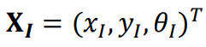; 机器人(局部)坐标系下, 机器人姿态表示为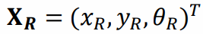; 关系为: 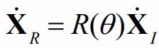; 世界坐标系绕z轴逆时针旋转θ得到机器人坐标系.
b.前向运动学建模: 由两个独立驱动转速的固定标准轮和一个无驱动的随动脚轮组成,轮子半径为r,轮子到两轮中间中点P的距离为l,两轮旋转速度分别为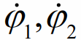.
机器人运动是每个轮子的旋转速度对P点作用的叠加:(1)若一个旋转,一个静止(P在两轮连线中心) (2)同时同向旋转(若不同向一个为负值)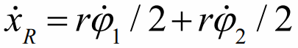(3)Y向平移速度是０,也就是没有侧移动(4)对P点旋转分量的作用:仅右轮向前旋转,P点以左轮为中心逆时针旋转,旋转速度为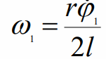,仅左轮向前旋转,P点以右轮为中心顺时针旋转,旋转速度为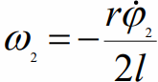.
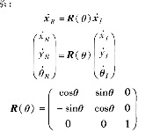
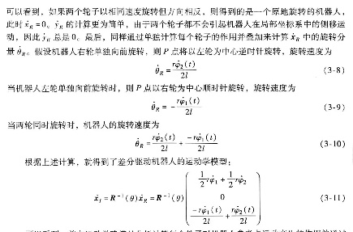
c.基于约束的运动学建模: 标准轮存在两个约束:(1)滚动约束，即轮子在相应方向发生运动时必须转动，即沿着轮平面的所有运动必须通过适当的旋转转量实现(2) 无侧滑约束,即轮子不能在垂直于轮子平面的方向发生滑动,即轮子垂直于轮平面的运动分量必须为零.约束方程分别如下(对于转向标准轮,beta是t的函数):
,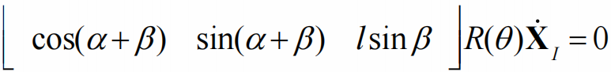
脚轮的约束方程如下,他的无侧滑约束总能满足:
,
假设机器人共有N个标准轮组成,Nf个固定标准轮,轮子角度向量为βf,旋转速度向量为φf, Ns个转向标准轮,轮子角度向量为βs,旋转速度向量为φs,J2为NXN的常对角矩阵,J1(βs)对角线元素的值为所有标准轮的半径,所有轮子沿着各自轮平面运动投影矩阵. 则所有轮子的滚动约束和无侧滑约束分别如下,只是把n个轮子表示在一起,可以直接每个轮子单独分析.
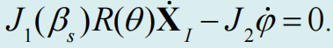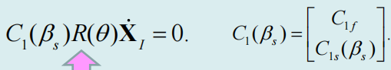
d.轮子运动学约束:固定标准轮和转向标准轮作为驱动轮时,存在滚动约束和无侧滑约束,作为随动轮时,滚动约束是自由量,存在无侧滑约束; 脚轮作为驱动轮时,存在滚动约束,不存在无侧滑约束(不控制绕垂直旋转轴运动),作为随动轮时,旋转速度和绕垂直速度均为自由量,滚动约束和无侧滑约束总是能满足; 球轮作为驱动轮时，需要进行速度和方向控制,以满足滚动约束和无侧滑约束,作为随动轮时,滚动约束和无侧滑约束总能被满足; Swedish轮作为驱动轮时,需进行转速控制,来满足滚动约束,不存在无侧滑约束,作为随动轮,滚动速度和无侧滑约束总能被满足
e.基于约束的运动学建模(差分驱动) 结果与前向运动学建模相同
4.轮式移动机动性讨论
A.移动机器人的机动性: a.可移动性:通过控制轮子的速度实现的移动能力; b. 可操纵性:通过控制轮子的方向实现的移动能力
B.机动度:机动度是机动性的量化描述,是可以实现的总移动自由度,机动度=可移动度+可操纵度; 等于3时,其ICR可以被设置在平面的任意点,等于2时,其ICR总是在限制在一条直线上
C.可移动度计算
a.基于作用的可移动度分析:通过控制轮子的速度可以实现的移动自由度; (1) 差分驱动机器人,改变轮速度，即可以控制方向变化率，也可以控制前后移动速度，
可移动度为2 (2)自行车,改变轮速度只能改变前后速度,通过改变转向标准轮的方向,才可以控制方向的变化,可移动度为1 (3)3个Swedish轮构成的移动底盘, 改变轮速度,可以直接控制移动机器人的三个自由度,可移动度为3
b.根据约束的可移动度分析与计算:
(1)可移动度=工作空间维度3-独立约束数目
(2)利用零运动直线和转动瞬时中心ICR分析:自行车-独立约束数目=2(两条零运动直线),可移动度=1; 差轮驱动机器人-独立约束数目=1(1条零运动直线),可移动度=2; 3个Swedish轮构成的移动底盘,都没有无侧滑约束,独立约束数目=0,可移动度=3 类似汽车:有三条零运动直线,但一个前轮的零运动直线受后轮和另一个前轮的零运动直线约束,所以只有两个独立约束数目,可移动度=1
(3)可移动度为1时,车辆只能沿着一个圆或者一条直线行走,这种结构被称为移动性退化; 可移动度为0,极端情况,机器人在三个方向都是完全受约束的,完全无法在平面中运动
D.可操纵度计算: 指通过控制轮子的方向能够实现的移动自由度,对机器人移动姿态的影响是间接的; 可操纵度取值范围为0-2,等于0时表示移动底盘上没有可操纵方向的转向标准轮,一般机器人配置的可操纵方向的转向标准轮不超过2个
5.移动机器人的完整性
完整性:对于移动机器人,特指机器人底盘的运动学约束; 完整运动学约束(滚动约束):可明确表示为仅包含位置变量的函数; 非完整运动学约束(无侧滑约束): 需要微分关系,并且无法通过积分得到一个只包含位置变量的约束; 完整机器人:没有任何非完整运动学约束; 非完整机器人:存在至少一个非完整运动学约束; 一个机器人是完整的,当且仅当其可移动度等于工作空间维;
3.1导航_路径规划
1.导航规划:在给定环境的全局或局部知识以及一个或者一
系列目标位置的条件下,使机器人能够根据知识和传感器感知信息高效可靠地到达目标位置
2.导航方式
A.固定路径导引
a.有人工标识导引:磁条导航;磁感应线导航;磁钉导航;二维码导航.优点:技术成熟;稳定可靠;价格优惠;缺点:需要施工和维护;路线无法调整;降低机器人自主适应能力
A.无轨导航
a.有人工标识导引的无固定路径(无轨)导航
优点:技术成熟;路径可调
缺点:需要施工和维护;价格昂贵;被遮挡后效果下降
b.无标识导引的自然无轨导航
优点:无需施工;路径可调;精确定位;室内外通用
缺点:算法复杂;环境变化影响定位可靠性和稳定性
3.导航规划问题分解
A.路径规划:根据所给定的地图和目标位置,规划一条使机器人到达目标位置的路径(只考虑工作空间的几何约束,不考虑机器人的运动学模型和约束)
B.避障规划:根据所得到的实时传感器测量信息,调整路径/轨迹以避免发生碰撞
C.轨迹生成:根据机器人的运动学模型和约束,寻找适当的控制命令,将可行路径转化为可行轨迹
D.三者关系(互补):路径规划是全局战略方法,避障规划是局部战术方法;轨迹规划是机器人执行
4.路径规划
A.定义:上方标黄处
B.工作空间:移动机器人上的参考点能达到的空间集合,机器人采用位置和姿态描述,并需考虑体积
C.位形空间:机器人成为一个可移动点,不考虑姿态,体积和非完整运动学约束,仅做位置的描述和规划
a.障碍物空间:不可行的位形集合,在该空间中机器人会与障碍物发生碰撞
b.自由空间:可行的位形集合,在该空间中机器人将无碰地安全移动
路径规划就是在自由位形空间中为机器人寻找一条路径,使其从初始位置运行到目标位置
D.路径规划方法需要具备完备性
a.完备性:对于问题的所有可能情况,当解存在时,能够在有限的时间内找到解;解不存在的时候,能够有限时间返回失败
b.路径规划算法挑战:在连续空间内搜索,难以保证实时性要求,难以达到完备性
c.保证完备性解决方案:基本思路:对连续位形空间做离散化,达到近似完备;方法:如下
E.分辨率完备的路径规划:通过解析性离散化,确保获得可行解;适用场景:适合于低维情况和简单障碍物
a.行车图法:基于障碍物几何形状分解姿态空间
基本思想:基于障碍物几何形状分解位形空间,将自由空间的连通性用一维曲线的网格表示,在加入起始点和目标点后,在该一维无向连通图中寻找一条无碰路径.无向图R=(N,E),N为节点(路径点)集合,E为两节点存在一条可行路径.难点:所构建的道路确保机器人在自由空间中,又要最小化整个道路数量
两种构建行车图的典型方法:
可视图法:可视图由所有连接可见顶点对的边组成.可见:顶点之间无障碍物;初始位置和目标位置也作为顶点
优点:简单,特别是当环境地图用多边形描述物体时;可得到在路径长度上最优的解;缺点:所得路径过于靠近障碍物,不够安全;常用的解决方法:以远大于机器人半径的尺寸膨胀障碍物,但容易造成可行路径的消失;在路径规划后修改所得路径,使其与障碍物保持一定的距离
Voronoi diagram法:基本思想:障碍物之间的中间点,以最大化机器人和障碍物之间的距离;构建方法:对于自由空间中每一点,计算它到最近障碍物的距离;在垂直于二维空间平面的轴上用高度表示该点到障碍物的距离,类似于画直方图;当某个点到两个或多个障碍物距离相等时,其距离点处出现尖峰,Voronoi图由连接这些尖峰点的边组成;
优点:安全性高;缺点:计算复杂;路径长度较可视图法长;不适用于短距离定位传感器
b.单元分解法:区分空闲单元和被占单元
基本思想:首先,将位形空间中的自由空间分为若干的小区域,每一个区域作为一个单元,以单元为顶点,以单元之间的相邻关系为边构成一张连通图;其次,在连通图中寻找包含初始姿态和目标姿态的单元,搜索连接初始单元和目标单元的路径;最后,根据所得路径的单元序列生成单元内部的路径
主要方法:
精确单元分解:单元边界严格基于环境几何形状分解,所得单元空闲或者被占用;优点:机器人不需要考虑它在每个空闲单元中的具体位置,只需要考虑如何从一个单元移动到相邻的空闲单元;单元数与环境大小无关;缺点:计算效率极大地依赖于环境中物体的复杂度;物体形状对分解提出很大挑战,很少使用
近似单元分解:
栅格表示法:将环境分解成若干个大小相同的栅格.并不是每个单元都是完全被占或者完全空闲的,因此分解后的单元集合是对实际地图的一种近似;优点:非常简单,与环境的疏密和物体形状的复杂度无关;缺点:对存储空间有要求,地图越大,单元越多
四叉树表示法(可变大小):递归地把环境分为4个大小相等的子区域,直到每个区域中所包含的基本元素全为0或全为1
c.势场法:根据障碍物和目标对空间各点施加虚拟力
基本思想:目标点对机器人产生吸引力,障碍物对机器人产生排斥力,所有力的合成构成机器人的控制律.步骤1:构建人工势场:目标点:吸引势场;障碍物:推斥势场;步骤2:根据人工势场计算力:对势场求偏导数;步骤3:计算合力,并进而由力计算得到控制律:力的方向就是机器人运动方向,大小可以对应加速度控制,使得机器人避开障碍物,移动向目标.优点:不仅是一种路径规划方法,所构建的势场也构成了机器人的控制律;目标或障碍物运动时,势场变化,能够较好地适应目标变化和环境中的动态障碍物,可以作为实时避障算法.缺点:存在局部最小,容易产生振荡和死锁
F.概率完备的路径规划:基于概率进行随机采样离散化,使获得解的概率趋近于1
a.PRM(Probabilistic RoadMaps):基于随机采样构建行车图的概率行车图法(1996年斯坦福大学机器人实验室)
通过随机采样和碰撞检测找到自由位形空间中的路径点和无碰路径,构建连通图.构建步骤:获得合理的连通图,均匀覆盖整个空间,确保最难区域有节点;扩张步骤:根据启发式评估准则,在连通图寻找位形空间困难区域的节点,并扩张
具体步骤:在位形空间坐标系中随机取点;对采样的姿态进行碰撞测试;无碰撞姿态成为图节点;每个图节点和其最近相邻的k个节点直线连接;保留无碰路径为图的边构成自由位形空间中的Roadmap;加入起始点和终止点,在PRM中搜索一条从起始点到终止点的路径.优点:简化了对环境的解析计算,可以快速构建得到行车图;适用于高维度自由位形空间中的规划;是一个近似完备的路径规划方法.缺点:对自由空间连通性表达的完整性依赖于采样次数;从算法通用性上来讲难以评估需要多少时间做充分采样;不考虑机器人执行的可行性
b.RRT(Rapid-Exploring Radom Trees):基于随机采样构建
搜索树的快速扩展随机树法(1998年美国爱荷华州立大学)
基本思想:连通图采用树的形式,以起始点作为树的根节点;采用在空间中随机采样,连接树中最近节点的方式拓展树;考虑机器人的运动执行能力;通过树结构可以直接回溯得到路径
影响规划收敛速度的三个步骤:随机状态的采样;在搜索树中查找与随机状态距离最近的节点,KD树,Hash表等;新生成节点的防碰检测
改进1:双向搜索Bidirectional-RRT.针对问题:RRT扩张偏向状态空间未探测部分,但不是偏向目标点,当环境复杂时计算效率低.
改进2:RRT*:为实现渐近最优,考虑路径成本.步骤:寻找树中新节点邻域内到新节点路径最短的节点，建立连接，加入树集合;对树中新节点邻域内节点进行判断如果从新节点到该节点形成的路径优于现有树中路径，则将该节点父节点修改为新节点.针对问题:随机性小步扩展导致路径曲折,成本高
G.最优路径搜索算法:在构建形成的连通图中搜索最优路径
a.精确最优搜索法:生成精确的最优解,遍历获得所有路径后选择最优解
深度优先法:从起始节点开始按深度方式依次探索节点未被访问过的相邻节点;在一个相邻节点被访问后,优先访问该节点下一个未被访问相邻节点,直到扩展到图的最深层,即没有可访问的后继相邻节点,或者到达目标节点;返回上一层,探索该节点的其他未被访问相邻节点.问题:可能会重新访问已经访问过的节点,或者进入冗余路径;广度优先法
优化:优先级定义的广度优先法:从起始节点开始访问该节点所有未曾访问的相邻节点,然后分别从这些相邻节点出发依次访问它们的相邻节点,访问优先级为先被访问的节点的相邻节点优先于后被访问的节点的相邻节点,直到所有被访问节点的相邻节点都被访问到.由于广度优先法定义访问优先级,因此不会遍历所有路径,但可能会导致搜索不到最短路径
Dijstra算法:采用优先级定义的广度优先搜索思想,在有向图中以起始点为中心按路径长度递增方式层层向外扩展,直到扩展到终止点.设置两个集合S和T, S存放已经找到最短路径的顶点,T是尚未确定路径的顶点集合,同时也描述了起始点经过集合S中顶点到该点的最短路径及长度.每次更新时,从T中找出路径最短的点加入到集合S,T中顶点最短路径及长度则根据加入点作为中间点后起始点到该点距离是否减小来决定是否更新
存在问题:耗时;难以满足机器人在线快速规划要求
b.近似最优搜索法
启发式搜索法:A*:基于优先级定义的广度优先搜索.根据启发式评估函数在连通图中寻找最优路径.当选择下一个探索结点时,通过启发式评估函数进行评估,选择路径代价最小的结点作为下一步探索结点而跳转其上.评估函数:f(n)=g(n)+h(n),n表示节点;g(n)表示从起始点到节点的实际代价;h(n)为从节点到目标点的最佳路径的估计代价;D*;Focused D*等
准启发式搜索算法:退火;进化;蚁群算法:1992年由意大利科学家M.Dorigo提出,来源于模拟蚂蚁觅食过程中寻找路径的行为,通过局部探测加记忆机制来搜索可行解.基本思想:用一个蚂蚁的行走路径表示待优化问题的一个可行解;用整个蚂蚁群体的所有路径作为待优化问题的解空间;用蚂蚁群体收敛选择的路径作为问题的优化解.实现方式:每个蚂蚁在经过的路径上释放信息素,称为正反馈.可以是经过该路段留下的即时信息素,也可以是到达目标点后对整段路径留下的信息素;信息素与路径长度成反比;为避免早熟收敛,信息素采用挥发机制.优点:问题的图表示随着最优化过程同步变化,因此可以适应问题的动态性;具有稀疏分布计算架构,可实现并行计算.缺点:计算量大,求解需要时间长;参数需要依靠经验反复调试,不同环境适配不同参数
- 5.0里程计估计概述
1.概述:A.里程估计:a.定义:根据传感器感知信息推导机器人位姿(位置和角度)变化;b.用途:航位推算--基于已知位置,利用里程估计,推算现在位置;c.为什么不用发送给机器人的运动控制指令进行航位推算?由于控制的滞后性和可能存在超调,机器人实际执行控制指令与发送控制指令存在偏差;B.里程估计方法:a.基于机器人运动感知信息,结合运动学模型-电机码盘(轮式里程计)/IMU(惯性单元,加速度计+陀螺仪)(惯性里程计)b.基于环境感知传感器信息,通过最佳匹配估计-激光里程计(LO)/视觉里程计(VO)
5.1运动里程计
1.轮式编码器里程估计:A.基于运动感知的里程估计(基于传感器感知机器人自身运动状态的变化):基于电机码盘的里程估计/基于惯性单元的里程估计;B.基于电机码盘的轮式移动机器人里程估计:a.根据电机码盘获得轮子转速;b.结合运动学模型计算参考点速度;c.假设短时间片内为匀速运动,计算位姿变化;C.轮式里程估计误差:a.系统误差:轮半径误差/轮子安装精度误差/编码器精度误差/采样精度误差/齿轮减速比精度;b.偶然误差:地面不平/轮子打滑;D.里程计估计误差导致问题:航位推算时,里程计误差被累加,推算随着时间而增长.
2.惯性测量单元里程估计:A.欧拉角表示存在奇异性:当俯仰角为±90°时,第一次旋转与第三次旋转将使用同一个轴,使系统丢失了一个自由度,也称为万向锁问题;B.四元数表示法:a.四元数表示的优点:表达更紧凑/求解无奇异/计算更快速;C.惯性单元IMU:a.定义:一般含有三轴的加速度计和三轴的陀螺仪/通常集成一个三轴磁力计用于校正IMU的姿态估计/通过积分运算可得载体在导航坐标系中的姿态,速度和位置等信息;b.优点:全天候/采样频率高/短时精度较好;缺点:随着时间的增长累积误差较大,无法满足移动机器人长距离精确定位的要求,需要融合其它传感器进行组合导航;
- 5.2激光里程计
1.激光雷达简介:A.扫描式激光雷达:内部有旋转的机械装置,可实现激光束在空间中的旋转扫描;B.固态激光雷达:没有机械旋转装置,一般采用激光相控阵列技术实现不同角度的激光测距.2.激光里程计的迭代最近点算法(ICP算法):A.步骤:估计P’集合点与P集合点的初始位姿关系/根据最近邻域规则建立P’集合点与P集合点的关联/利用线性代数/非线性优化的方式估计旋转平移量/对点集合P’的点进行旋转平移/如果旋转平移后重新关联的均方差小于阈值,则结束/否则迭代重复上述步骤;
3.基于特征匹配的ICP的局部优化:此前均为两帧之间求解位姿,为提高估计精度,激光里程计会尽可能地利用历史信息来对结果进行优化;即在较低计算频率下利用由历史数据构建的稠密地图来矫正里程估计中存在的误差,并将消除误差后的点云融合进局部地图中.
- 6定位与建图
1.为什么需要SLAM:随着机器人的工作时间越来越长,里程估计的误差会不断累积,导致对自身位姿的估计精度越来越差/SLAM能够借助机器人在同一场景的回访,减少累积误差;
2.SLAM系统框架:A.SLAM系统前端:a.特征跟踪:里程估计中的前后帧特征匹配;b.闭环检测:基于传感器信息,判断当前所处的地点是否是过去已经访问过的地点.--两者和传感器的信息模态有关,所以称为SLAM系统前端;前端用于生成约束;B.SLAM系统后端:负责求解约束构成的方程,得到优化的机器人轨迹估计;后端和传感器信息模态无关,所以称为SLAM系统后端;
3.闭环检测:A.定义:a.为什么基于传感器信息:由于误差累积,即使现在和过去某个时刻处在同一个地点,现在的里程估计结果,和当时的结果也不相同;b.如何定义回访到同一个地点:现在和过去某个时刻的传感器信息相似;B.问题:a.给定地图数据库,存储过去所有地点的传感器信息;b.给定当前的传感器信息,从数据库中返回与当前帧传感器信息最相似的一帧数据,判断是否为同一地点;c.最相似的判断:关于图像相似度的度量,并且可快速计算,因为数据库可能很大;d.相似度的依据:在同一地点应当得到类似的传感器信息,注意不是完全相等.e.得到同一地点的传感器数据以后,问题退化为临近图片/激光数据的位姿估计问题,和里程估计的t-1和t时刻的相对位姿估计问题解法类似;f.如何解决激光的闭环检测:提取激光的特征点,采用BoW或者VLAD的思路/采用所有的激光点,通过DenseVLAD的思路.C.基于图像的闭环检测:构建图像特征,避免像素层面可能存在的区别;利用特征的欧式距离反应相似度;D.词包模型:相似的图像应当可以匹配大量特征,但逐张匹配效率太低;采用图像中特征的频率分布描述图像,实现欧式距离匹配;E.其他图像特征方法:VLAD/DenseVLAD.
4.序列判断:基于特征的欧氏距离,简单阈值可能在不同的地点不同;SLAM是一个序列过程,如果t0地点的闭环是t+1时刻的地点,那么t1地点的闭环,不会离t+1时刻的地点很远;
5.SLAM后端:A.含义:把位姿看做节点,把每个约束看做边,机器人在运行过程中能够生成一个位姿图模型;其中相邻节点间的边代表里程估计生成的约束;跨多个节点的边代表闭环检测生成的约束;SLAM后端的任务就是求解整条轨迹,逼近所有约束方程.B.为什么SLAM能够比里程估计更准确:里程估计的结果可以看做是没有闭环检测的SLAM;直观理解,同样多的变量,SLAM有更多的约束方程;概率统计的角度,里程估计是所有里程估计约束方程的极大后验估计(MAP),并不是所有约束的MAP,而SLAM是.
6.因子图:里程估计和闭环检测约束本质上都是一种建立在从未知变量到某个测度的函数,将其统称为因子;SLAM问题的一般化表达可以看作因子图,而因子的值域未必需要归一化;
7.更多约束:a.可以构造GPS传感器的约束;b.特征点和位姿都是变量时,可以构造视觉观测约束;
8.SLAM的MAP构造的优缺点:A.优势:构造精简,可以采用最小二乘优化器进行求解;精度最好,逼近所有的约束方程;B.劣势:整条轨迹都是变量,运行越久,变量越多,速度越慢;哪怕是在固定大小的环境中运行,复杂度仍然没有上界.
9.SLAM的滤波构造:为了实现在线的SLAM,需要控制变量的规模;只保留当前的位姿,SLAM会退化为里程,因为过去的位姿不属于可优化变量,无法考虑闭环;保留过去的位姿,则无法控制变量的规模;将环境表示为特征的集合,放在变量中参与优化,此时闭环可以转化为当前位姿和环境特征之间的约束;此时复杂度为环境的大小,如果环境固定大小,则复杂度有上界,使在线计算成为可能.
10.卡尔曼滤波构造:状态包含当前位姿和所有环境中的特征;构造关于环境和当前位姿的MAP,注意非整条轨迹;该过程和扩展卡尔曼滤波的推导一致,唯一的区别是从t-1到t时刻,可以忽略特征,原因在于特征静态,和机器人的运动无关;在卡尔曼滤波的更新步骤以后,方程会相对运动模型的预测缩小;通过标准的卡尔曼滤波预测和更新公式,可以实现SLAM的滤波估计;
11.卡尔曼滤波可以实现与环境规模相关的复杂度,为什么还需要SLAM的MAP构造:a.对于非线性系统,EKF在理论上并没有最优估计的保证,这主要体现在模型线性化时,仅线性化一次,而对于MAP,整条轨迹的求解使重线性化成为可能;b.当求解SLAM是为了离线构建地图,则MAP是最佳选择c.;当求解在线SLAM时,目前的前沿方法通常选择MAP和滤波的均衡,将一个窗口内的多个变量放到优化变量中提高里程的精度;同时采用另一个线程求解整个SLAM,以非实时的频率对里程进行纠正,比如ORB-SLAM等;
12.本章小结:回访触发闭环检测,使里程估计累积的误差能够减少,形成里程估计和闭环检测约束共存的SLAM问题;MAP构造的SLAM精度好,但非实时;EKF构造的SLAM精度差,但计算和环境大小保持一致.
- 菲菲理论
一、DH图表
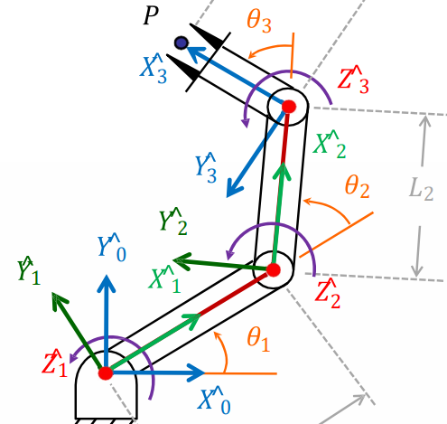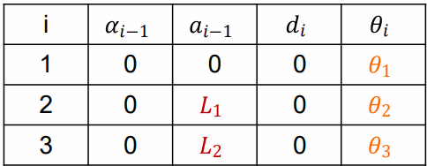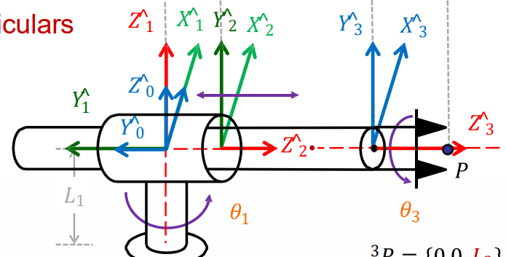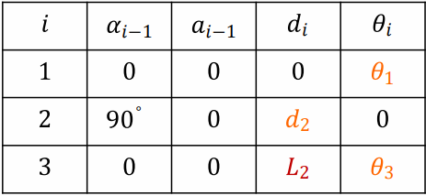
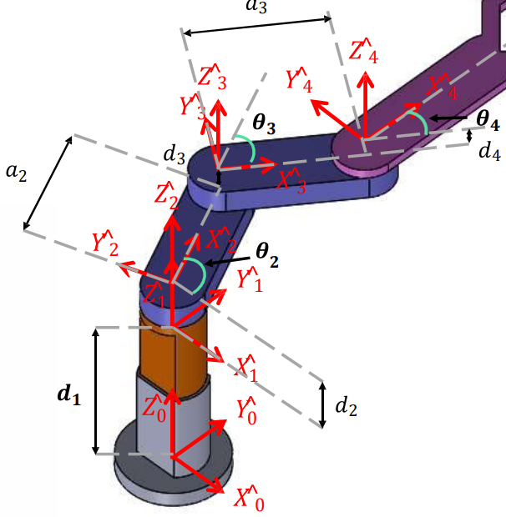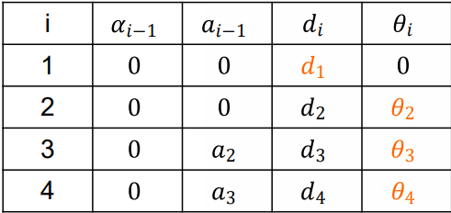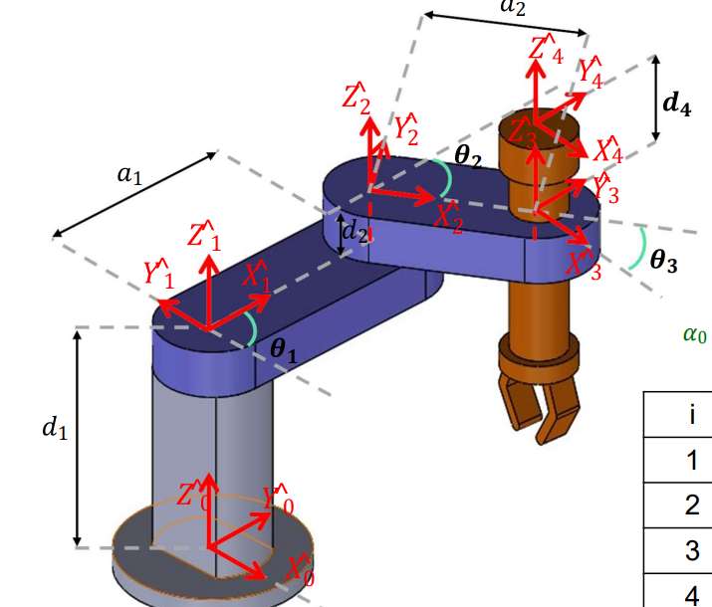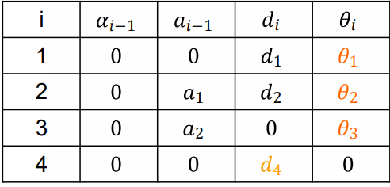
二、模糊控制
A.定义:模糊控制器的输出是通过观察过程的状态和一些如何控制过程的规则的推理得到的。它包括测量信息的模糊化、推理机制、输出模糊集的精确化。
B.神经元控制是模拟人脑神经中枢系统智能活动的一种控制方式,从本质上看,神经网络是一种不依赖模型的自适应函数估计器.具有特点:非线性映射能力 并行计算能力 自学习能力 强鲁棒性
C.PID控制:比例积分导数 利用误差消除误差
D.隶属度函数的建立: 模糊统计法 例证法 专家经验法 二元对比排序法 基本概念扩充法
E.模糊控制公式
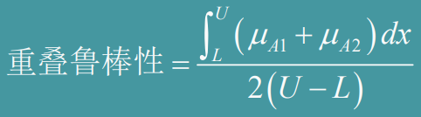模糊关系合成Zadeh推理法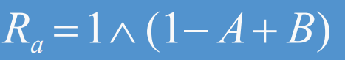(算法)
(极大极小) Mamdani推理法
蕴含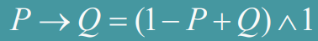
界积
界和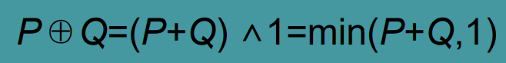
界差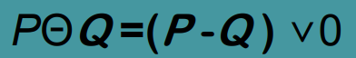
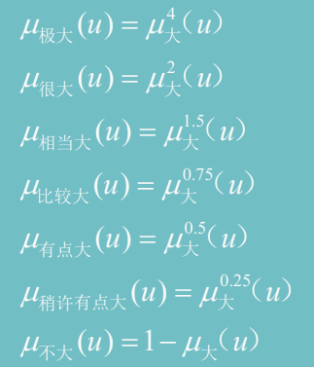
三、运动副
低副：两连杆之间面接触——接触面压强低
高副：两连杆之间线/点接触——接触面压强高
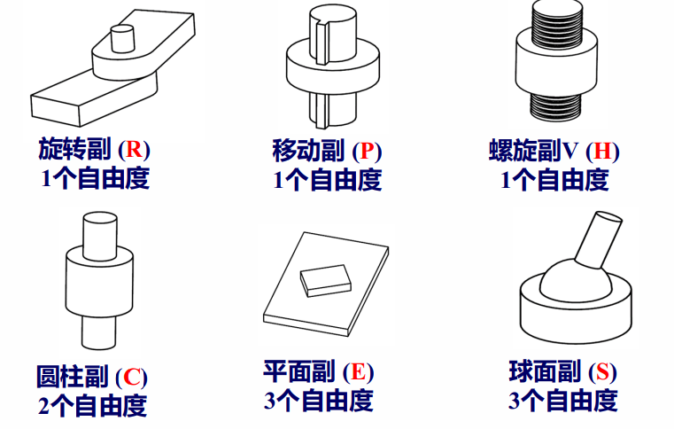
四、理论
1.机器人的内涵:由一系列连杆和关节顺序连接而成的开链机构。这些连杆类似人体胸(chest)、上臂(upper arm)和下臂(fore arm)，关节相当于人的肩关节(shoulder)、肘关节 (elbow)和腕关节(wrist)。
操作臂的前端装有末端执行器(end-effector)或相应的工具(tool)，也常称为手(hand)或手爪(gripper)
2.Robot起源：三国时期诸葛亮—木牛流马（移动机器人）
Robot起源：捷克语robota-强迫劳动， 1920年捷克作家萨佩
克的剧本《洛桑万能机器人公司》 。
Robot含义：洛桑万能机器人公司生产劳动的那些家伙取名“Robot” ，捷克语为奴隶——萨佩克把机器人的地位确定为只管埋头干活、任由人类压榨的奴隶，它们存在的价值只是服务于人类。它们没有思维能力，不能思考，只是类似人的机器，很能干，以便使人摆脱劳作。
- 菲菲公式
1.计算自由度使用修正CGK:
$$F=ⅆ\left(l-n-1\right)+\sum_{i=1}^{n}{f_{i}}+ν-ζ$$
(d阶数,空间为6平面为3 $l$连杆数,包括平台与基座,n关节数, $f_{i}$第i个关节自由度,v虚约束, $ζ$局部自由度),Delta3个,stewart6个
2. 已知角度算矩阵:Fixed Angles公式: ${}_{B}^{A}R _{XYZ}(γ, β, α) = R_{Z}(α)R_{Y}(β)R_{X}(γ)$从A到B,B相对A,顺序:XYZ; Euler Angles: ${}_{B}^{A}R _{X'Y'Z'}$(𝛼, 𝛽, 𝛾) = $R_{Z'}$(𝛼)$R_{Y'}$(𝛽)$R_{X'}$(𝛾)顺序ZYX,二者等价如下;
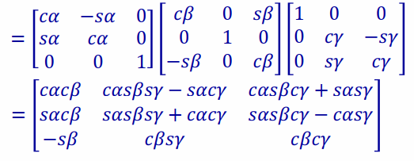
已知角度算矩阵,fixed angles如下:
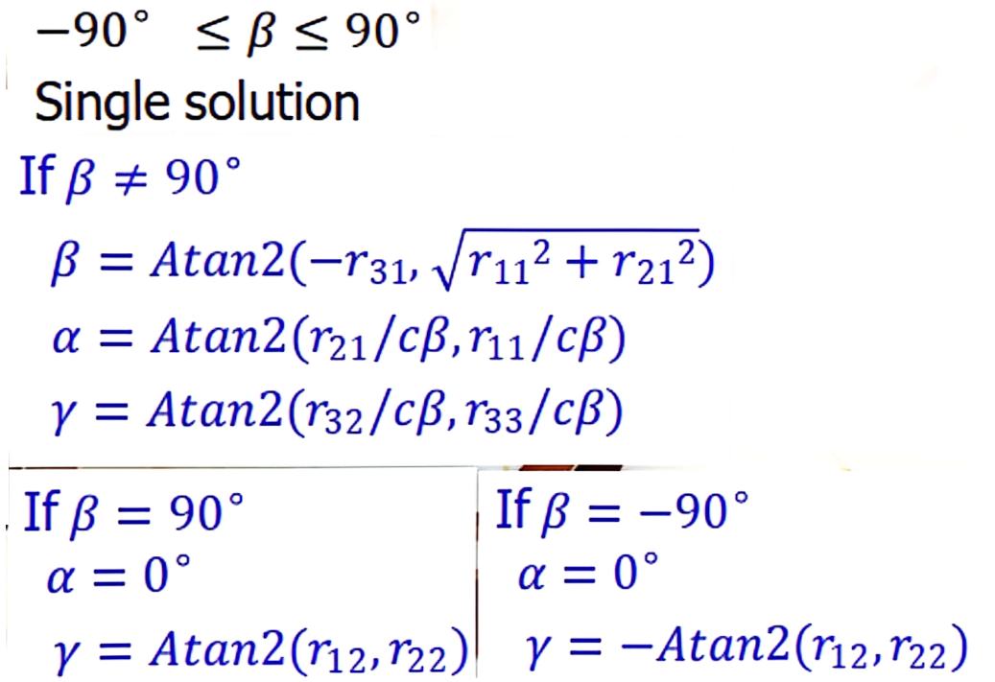
3.旋转矩阵特点:${}_{B}^{A}R ^{-1}={}_{B}^{A}R ^{T}={}_{A}^{B}R$,一个旋转矩阵3个自由度
4.Atan2返回值范围:-pi~pi
5.ZYZ-Ruler Angles(共3*2*2种变化方式):
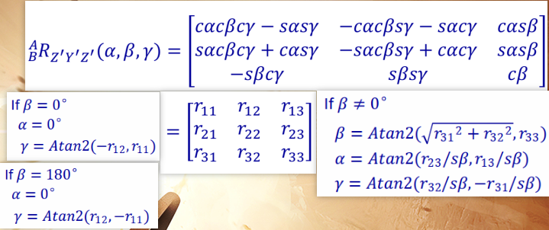
6.变换矩阵:转动R移动P,先转动再移动
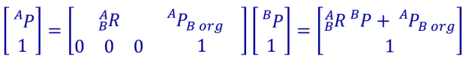
先移动再转动:
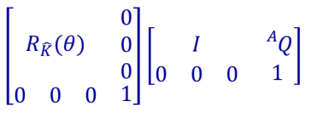
7.反矩阵(先转动再移动):
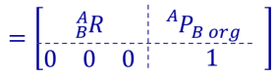
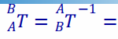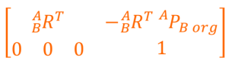
8.D-H表示法({0}为基坐标系,$a_{0}=α_{0}=0$,移动关节$θ_{i}=0,$旋转关节$d_{i}=0$)
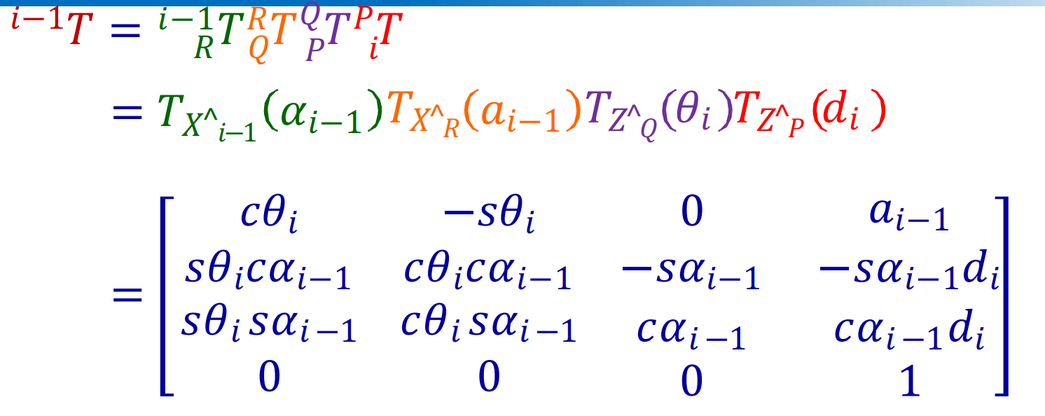
9.重叠率=重叠范围/附近模糊隶属函数的范围;
重叠鲁棒性=$\frac{\int_{L}^{U}{\left(μ_{A1},+μ_{A2}\right)ⅆx}}{2\left(U-L\right)}$
往年考卷
1.SLAM和里程估计的区别:随着机器人的工作时间越来越长,里程估计的误差会不断累积,导致对自身位姿的估计精度越来越差,SLAM能够借助机器人在同一场景的回访,减少累积误差
2.Scara型机器人：scara型机器人是一种RRP串联机构型机器人，通常是由关节把连杆串联起来的开链机构。最常用的关节为旋转副和移动副。旋转副和移动副都具有1个自由度，因此关节数等于它的自由度数。 刚体在空间有6个自由度，所以机器人完成作业任务需要6个自由度。
机器人的运动由手臂和手腕的运动组合而成：
a）定位机构：手臂有3个关节，用以改变手腕中心点位置
b）定向机构：手腕有3个关节，用以改变末端执行器姿态
应用：常见的应用包括电子产品组装、汽车零部件组装、电子元器件测试、药品包装等。在需要高精度、高速操作和可重复性任务的工业环境中广泛应用。
3.Delta型机器人：delta型机器人是一种并联机构型机器人，Delta并联机构由上部的静平台与下部的动平台及3条完全相同的支链组成；每条支链都由1个定长杆和1个平行四边形机构组成，定长杆与上面的静平台用转动副连接，平行四边形机构与动平台及定长杆均以转动副连接，这3处转动副轴线相互平行；
应用：Delta并联机构运动部分的转动惯量很小，适于高速和高精作业的要求，广泛应用于轻工业生产线（相机等智能单元）
4.逆运动学与正运动学的区别，以及他们各级的问题场景
·正运动学：已知连杆几何参数和关节变量，求解末端执行器相对于参考坐标系的位置和姿态。此过程为建立机器人运动学方程。
·逆运动学：已知连杆几何参数，给定末端执行器相对于参考坐标系的位置和姿态，求解能使机器人的末端执行器达到该位姿的关节变量。此过程为求解机器人运动学方程
5.机械臂适用场景
Delta并联机构运动部分的转动惯量很小，适于高速和高精作
业的要求，广泛应用于轻工业生产线（相机等智能单元）
作业题
1.神经网络控制器有哪几种?并画出至少3种类型的控制器的结构
导师指导下的控制器 逆控制器 自适应网络控制器 神经内模控制结构 前馈控制结构 自适应评价网络 混合控制系统
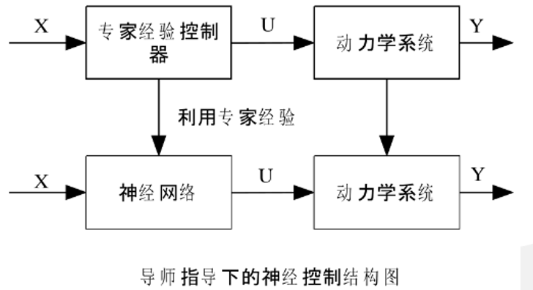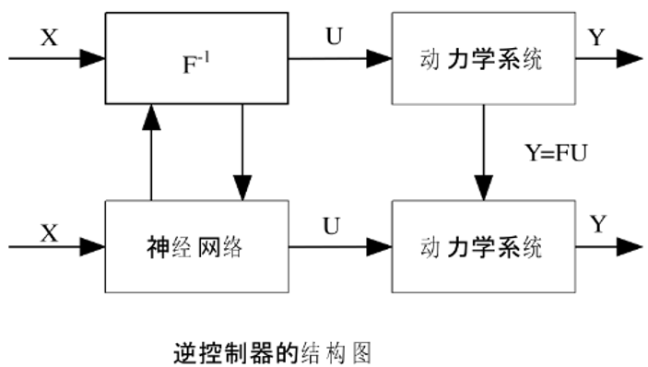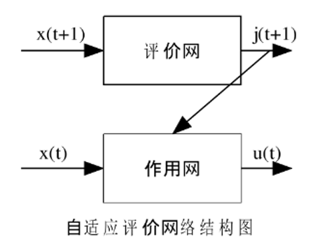
在设计神经控制系统时如何选择最佳的控制结构？
2.不管采用何种神经网络控制结构，要真正实现神经网络智能控制的目的，必须具备一种有效的学习机制来保证神经控制器的自学习、自适应功能，达到真实意义上的智能控制
3.反解运动学
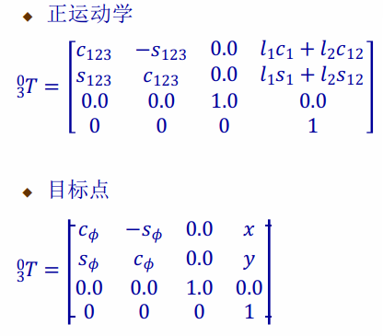
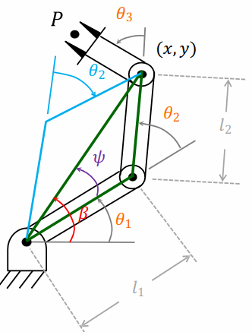
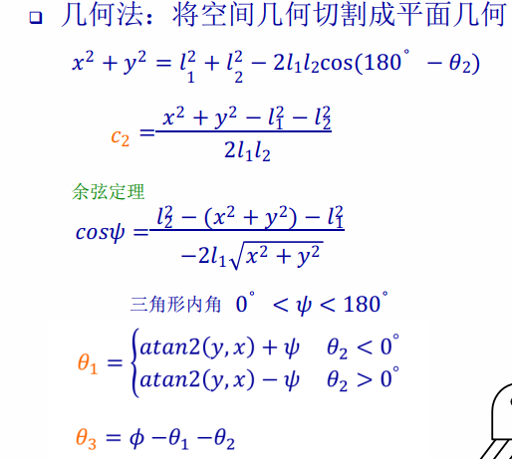
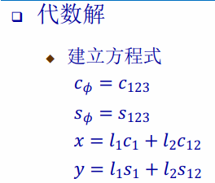
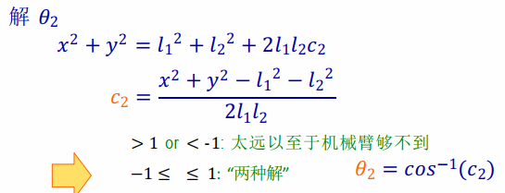
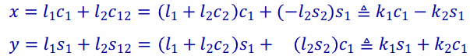
变数变换
